**Obec Hamr na Jezeře**

Děvínská 1, 471 28 Hamr na Jezeře

IČ: 00673498, tel: +420 487 851 822, e-mail: [obec@obechamr.cz](mailto:obec@obechamr.cz)

**RYBÁŘSKÝ ŘÁD HAMR NA JEZEŘE 2025**

Hamerský rybník nazývaný Hamerské jezero o rozloze 50 ha. Bylo založeno pravděpodobně v 16. století a dodnes ukrývá krásnou divokou přírodu.

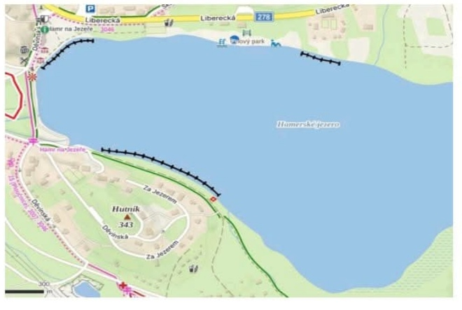

 Vyhrazené místo RS

**Pravidla lovu:**

* Lovení ryb je povoleno na dva pruty (třetí za příplatek) na jednom prutu mohou být max. dva návazce.
* Max 5 kg krmení na denní lov.
* Povinná podložka pod ryby, dezinfekce, podběrák, peán, metr, vezírek.
* Slušné chování u vody a okolní přírodě.
* Focení, vážení či měření ryb mimo vodu povoleno pouze nad podložkou.
* Lov přívlači pouze s jedním trojháčkem, lov na živou rybku pouze s jednoháčkem.
* Minimální délka nástražné rybičky 15 cm.
* Lovící je povinen si lovné místo před započetím a ukončením lovu uklidit, odpadky na daném místě budou považovány za odpad lovícího.
* Po setmění je lovící povinen označit lovné místo bílým studeným světlem.

**Denní doba rybolovu:**

V měsících : duben, květen, červen, červenec, srpen, září …..od 4 do 24 hodin

V měsících : únor, březen, říjen, listopad, prosinec …..…………od 5 do 22 hodin

**Rybářská sezóna začíná 01.02.2025**

**Denní úlovek ryb (míry), které si můžete ponechat:**

Max. 7 kusy ušlechtilé ryby za kalendářní týden, nebo 7 po sobě jdoucích dní (například pondělí – pondělí, středa – středa)

* 1 ks kapr obecný od 40 cm – 69 cm
* 2 ks lín obecný od 20 cm – 45 cm
* 1 ks štika obecná od 55 cm - 80 cm
* 2 ks okoun od 25 cm – 40 cm
* 1 ks Amur bílý od 50 cm – 70 cm

Každý úlovek ušlechtilé ponechávané ryby je povinen ihned zapsat do přehledu úlovků k vydané platné zakoupené povolence. Ryby zde neuvedené musí být okamžitě po ulovení puštěny zpět!

Lovící si může ponechat v jednom dni 1 ks ušlechtilé ryby (kapr, amur, štika, okoun nebo lín). Maximálně však 1 ks štiky a 2 ks okouna nebo 2 ks lína v kalendářním týdnu. Bílá ryba (cejn, plotice, perlín) max 5 kg v jednom dni.

**Prostor pro rybolov – (viz. Vyznačená místa na mapce výše):**

Rybolov je povolen pouze: ze severního břehu, a to od psí pláže k hrázi a od přelivu na východní straně hráze k „PLÁŽI ZA JEZEREM“ ohraničené informační ceduli a v Chatové osadě Anděl. Z hráze jezera, přelivu a 50 metrů od hrany přelivu východně je lov ryb **ZAKÁZÁN**. Každý rybář dbá na dodržování zákazu koupání v prostoru vyhrazenému pouze k rybolovu.

**JE ZAKÁZÁNO:**

* Zákaz používání partiklu (kukuřice, řepka, konopné semínko atd.) od 1.6.-1.8.
* Lovit štiku a ostatní dravé ryby od 1. ledna do 16. června.
* Ponechávat si ryby hájené, nebo nedosahující minimální nebo maximální lovné míry.
* Rozdělávání ohňů, bivakování a jakéhokoliv přebývání u vody při skončení doby lovu.
* Lov mimo hranice vyznačených míst.
* Umisťovat bojky
* Zavážení návnady a nástrahy,
* Samotný lov z lodě je zakázán,
* Zákaz vnadění obilovinami, luštěninami a jinými jádrovými krmivy v suchém stavu,
* Užívání společných vezírků.

***Porušení pokynů k rybolovu a lov ryb mimo vymezený prostor je považováno za trestný čin PYTLÁCTVÍ, dle Trestního zákona č. 140/1961 Sb. a v případě zjištění tohoto porušení bude věc oznámena na Policii ČR a další povolenka Vám nebude již nikdy vydána.***

Vydaná povolenka společně s vyplněným přehledem úlovků se musí skončením doby její platnosti vrátit na Obecní úřad Hamr na Jezeře nebo vhodit do připravené schránky u Obecního úřadu v Hamru na Jezeře, popř. pověřenému zaměstnanci obce Hamr na Jezeře, který povolenku vystavil. V případě nenavrácení povolenky, po skončení doby její platnosti, Vám již nemusí být vystavena další na příští sezónu. Ztrátu povolenky je nutno nahlásit Obecnímu úřadu Hamr na Jezeře na tel.: 487 851 822.

***Lovící koupí povolenky souhlasí se seznámením pravidel rybářského řádu. V případě zjištění porušení pravidel bude rybářovi odebrána povolenka bez náhrady, a jeho iniciály budou uvedeny na černou listinu lovících, a v dalším termínu mu již povolenka nebude znovu vydána. Každý rybář na požádání rybářské stráže dovolí nahlédnou do osobních věcí lovícího (v případě podezření na neoprávněně osvojenou rybu). Na požádání je také rybář povinen vytáhnou všechny pruty pro kontrolu montáží. Rybářská stráž používá ke své činnosti kamery a fotopasti.***

**Ceny povolenek pro rok 2025:**

Jednodenní: ………………… 300 Kč

Víkendová Pá-Ne: ……….. 600 Kč

Týdenní: ……………………… 800 Kč

Měsíční: ……………………… 1 600 Kč

Celosezónní: ………………. 5 000 Kč

Příplatek za 3 prut: ………… 200 Kč

(k ceně dané povolenky)

**Rybářská stráž:**

Pavel Kaufmann, tel.: 737 738 652, email: [p.kaufmann@seznam.cz](mailto:p.kaufmann@seznam.cz)

David Lundák, tel.: 722 689 570, email: [david.lundak98@seznam.cz](mailto:david.lundak98@seznam.cz)

Lukáš Šikola, tel.: 737 225 816, email: [LSIKOLA12@seznam.cz](mailto:LSIKOLA12@seznam.cz)

Jaroslav Sechovec, tel.: 722 795 687, email: [Sechovecjaroslav@gmail.com](mailto:Sechovecjaroslav@gmail.com)

Jindřich Jirsák, tel.: 721 733 383, email: [Jindra.jirsaka@seznam.cz](mailto:Jindra.jirsaka@seznam.cz)

Ladislav Slavík, tel.: 739 671 935, email: [Ladicek1989@email.cz](mailto:Ladicek1989@email.cz)